Security door
using RFID
product
Specification.

สารบัญ
Product requirements 3
Module Partition 5
Module Integration 8
Testing 11
Wrap up 13

1

Product requirements
To show the product requirement in term of
Overall product description
H/W requirements Ex. Need SD card, LAN
S/W requirements Ex. Need support TCP/IP, IR protocal
User interface requirement ex. Graphic, text
Packaging requirement Ex. Size, Material
Product concepts
อุปกรณ์ควบคุมการเปิดปิดประตูโดยใช้เทคโนโลยี RFID ในการระบุตัวบุคคลเพื่ออนุญาติหรือไม่อนุญาติให้เข้าภายในอาคาร
Product description
- สามารถตรวจสอบได้ว่ามี RFID card ที่นำมา stamp เหมือนหรือต่างกับ ข้อมูล RFID card ที่เก็บอยู่
- สามารถเก็บ รหัส RFID card เข้าสู่ระบบได้
- สามารถลบ รหัส RFID card ออกจากระบบได้
- สามารถเก็บเวลาที่มีการนำ RFID card มาทำการ stampได้
- สามารถใช้ RFID เชื่อมต่อแบบ Wiegand interface ได้
- สามารถใช้รหัสผ่านในการเปิดประตู แทน RFID card ได้
- สามารถเก็บข้อมูลลงใน SD/MMC Card ได้
- สามารถแสดงผลผ่าน GLCD ได้
- สามารถนับเวลาได้แม้จะไม่มีการจ่ายไฟให้กับระบบ
H/W requirements (SYSTEM REQUIREMENT FEATURES)
No | Requirements
HW-1 | Use ARM7 as the core development
HW-2 | Support Wiegand interface for LF 125 MHZ and MF (13.5 Mhz)
HW-3 | Use keypad for the input
HW-4 | Interface to 220 V device for control doors
HW-5 | Menu select on LCD for operation
HW-6 | Can save data in SD card
HW-7 | Can save time when power off and on again
S/W requirements

No | Requirements
SW-1 | Input password and control using keypad
SW-2 | Read and compare RFID card with the Database
SW-3 | Add , Delete RFID Card from the database
SW-4 | Output control to relay to control 220 V device
SW-5 | Can show graphic icons
SW-6 | Can show character in text mode
SW-7 | Menu driven interface
SW-8 | Read /Write data to SD card
SW-9 | Can save time
SW-10 | Can set time

2

Module Partition
This chapter partition project into block. Both HW block and SW block an check whether block available or need to new design or expand current block. (Use to show for who do what and task done)

E-block Software for ARM module
Need SW Module | Available | Create new
E_ARM7_Keypad | No | Yes
E_ARM7_TIME | No | Yes
E_ARM7_SPI | No | Yes
E_ARM7_GLCD | No | Yes
E_ARM7_RFID | No | Yes
E_ARM7_Relay | No | Yes
E_ARM7_SD/MMC | No | Yes

E-block Hardware module
Need HW block | Available | Create new
E_ARM7 | Yes | No
E_Keypad | Yes | No
E_GLCD | No | Yes
E_RFID | No | Yes
E_SD/MMC | No | Yes
E_Relay | Yes | No

E-block Hardware module requirement
HW block | Need Features | Requirement Mapping
E_ARM7 | E_ARM 7 ( E-block CPU using ARM7 LPC2138)  - Map to E-block pin  - Serial port and JTAG port to program  - Battery 3 V connect to RTC | HW-1  HW-7
E_RFID | E_RFID Wiegand RFID (125 kHz)  - Output in Wiegand interface  - Regulate 5 V from 12 V ( Reduce power supply) | HW-2
E_MATRIX | E_MATRIX Key pad 12 key (4 x 3)  - Support 12 key press  - IO need for Rows and column | HW-3
E_Relay | E_Relay ( ส่วนจำลอง การควบคุม เปิด-ปิด ประตู )  - IO need for control relay | HW-4
E_GLCD | E_GLCD ( ET-NOKIA LCD 5110 )  - Backlight for LCD  - SPI interface | HW-5
E_SD/MMC | E_SD/MMC Reader (ET-MINI SD/MMC)  - SPI interface  - SD/MMC socket | HW-6

E-block Software module requirement
SW block | Need Features | Requirement Mapping
E_ARM7_Keypad | Keypad Controller  - Can get pressed key from keypad ( 12 key) | SW-1
E_ARM7_RFID | RFID Reader Controller  - Can get data from RFID card | SW-2
E_ARM7_Relay | Relay Controller  - Can receive input and simulate door open | SW-4
E_ARM7_GLCD | Graphic LCD Controller  - Can show picture  - Can convert character to show on LCD | SW-5  SW-6  SW-7
E_ARM7_SD/MMC | SD/MMC Reader controller  - Can load data  - Can save data | SW-8
E_ARM7 | - Read RFID using interrupt  - Add , Delete RFID Card from the database | SW-3
E_ARM7_TIME | - Save /Set time using RTC | SW-9  SW-10
E_ARM7_SPI | - Interface with SD and GLCD via SPI

3

Module Integration
This chapter explain how to do module integration both H/W and S/W module

H/W integration

S/W integration
file SercurityDoorFlowChart.jpg
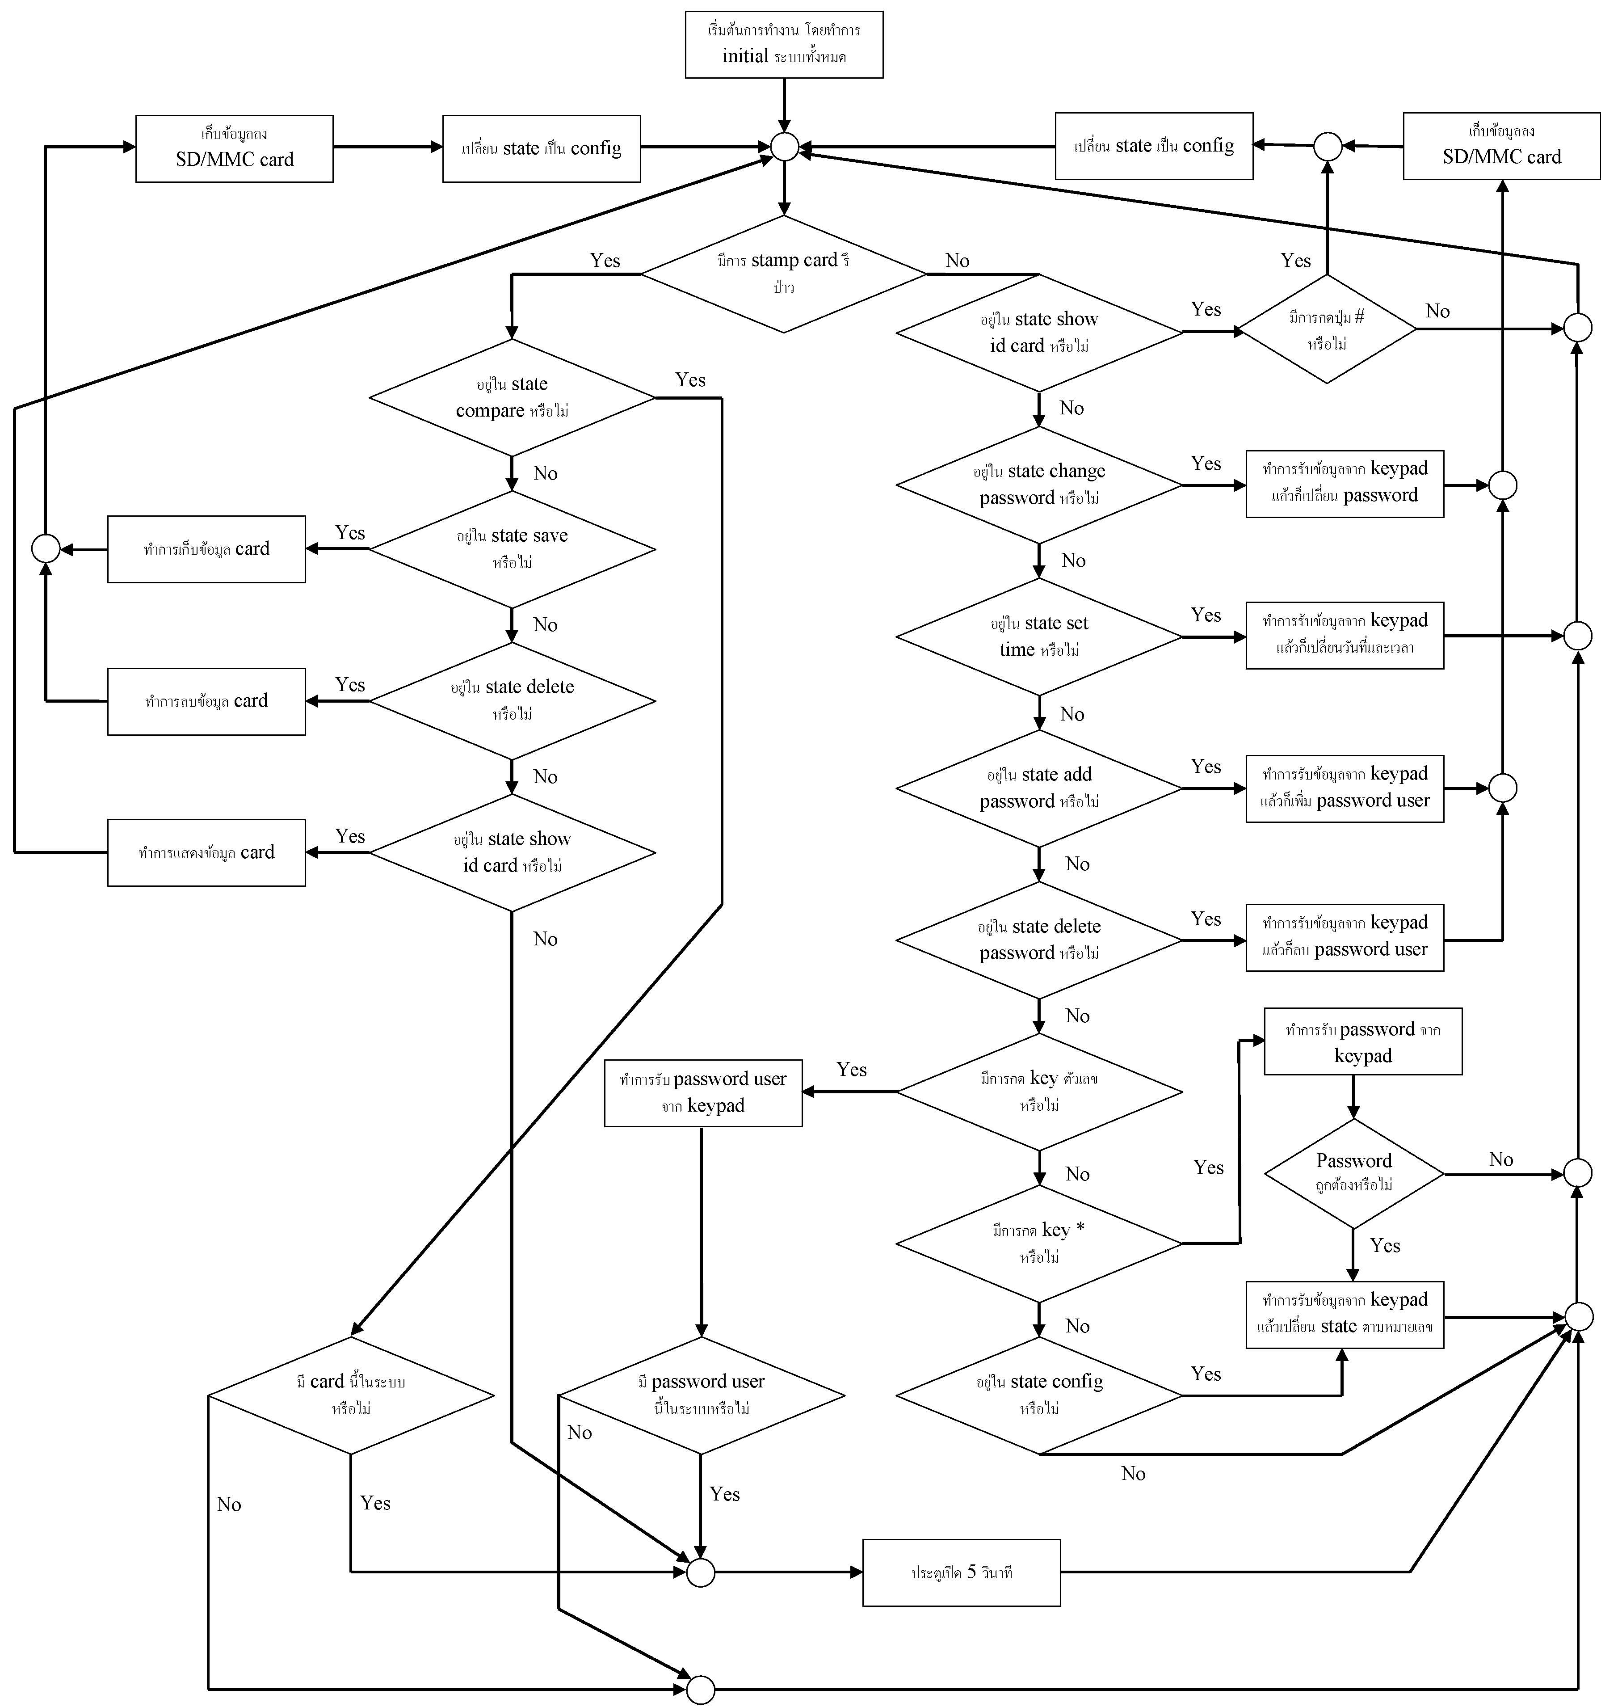
SercurityDoorFlowChart.pdf
4

Testing
Testing environment
Specify testing environment use in this project
There are tests for module and integration test for whole project.
Module testing refer to each module testing work sheet.
Integration testing map by translate requirement to test case, specify test expectation and test results

From requirement table map to test case

Requirement | Test cases | Expect results | Results
HW-1 | 1.1 Load program into E_ARM  1.2 Run program from E_ARM | Load and run program properly
HW-2
HW-3
HW-4
HW-5
HW-6
HW-7
SW-1
SW-2
SW-3
SW-4
SW-5
SW-6
SW-7
SW-8
SW-9
SW-10

5

Wrap up
This chapter is check list for project wrap up to make sure that all documents and files had been updated properly

Tasks | Status
Update E_Block_HWSpec
Update E_Block_SWSpec
Project document
Put all source code in repository
Put all schematics in repository
Put all PCB in repository
Update Web and E-block catalog
Provide bug report form

